##### Truy cập chức năng danh sách Nhóm tài sản

Quản lý tài sản 🡪 Dùng chung 🡪 Nhóm tài sản 🡪 Danh sách nhóm tài sản

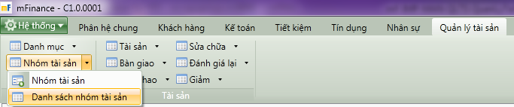

1. Cây thực đơn truy cập Danh sách Nhóm tài sản

##### Thao tác thực hiện

* Giao diện

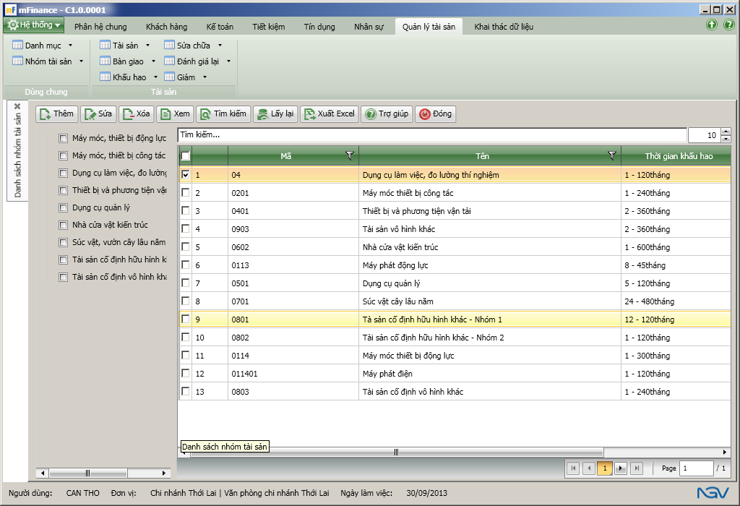

1. Danh sách Nhóm tài sản

* Nhập thông tin

|  |  |  |
| --- | --- | --- |
| **STT** | **Tên trường** | **Diễn giải** |
|  | Cây tìm kiếm | * Tìm kiếm theo phân loại tài sản * Chọn phân loại tài sản như sau |
|  | Ô tìm kiếm | * Nhập thông tin muốn tìm kiếm, hệ thống tìm kiếm trong danh sách theo thông tin tìm kiếm. |
|  | Danh sách nhóm tài sản | * Danh sách nhóm tài sản tìm kiếm được bao gồm các thông tin:   + STT   + Mã   + Tên nhóm tài sản   + Thời gian khấu hao   + Trạng thái |

##### Tìm kiếm

* : Bấm tìm kiểm để tìm kiếm nhóm tài sản theo các thông tin tìm kiếm đã được nhập.